**С 23 по 27 ноября в нашей школе прошли мероприятия в рамках празднования Дня матери. Для тех, кто сохраняет в душе любовь, остаётся ласковыми и заботливыми. Самым любимым и дорогим мамочкам наши дети приготовили подарки, стихи, рассказы, песни, устроили выставкии поздравления.**

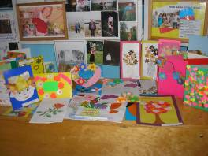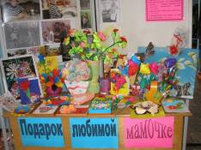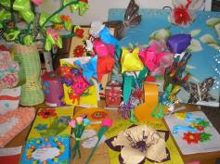

Мастерская поделок

«Подарок любимой

мамочке»

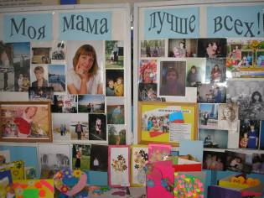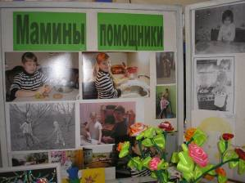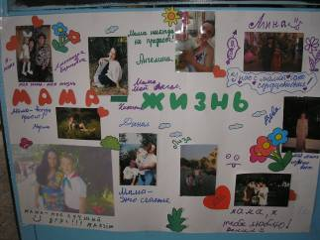

ФОТОВЫСТАВКИ

«Моя мама лучше всех»

«Мамины помощники»

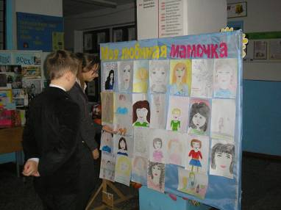

Выставка рисунков «Моя любимая мамочка»

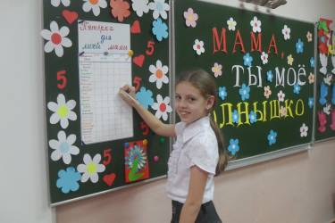

Акция «Пятерка для моей мамы»

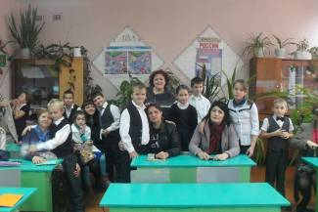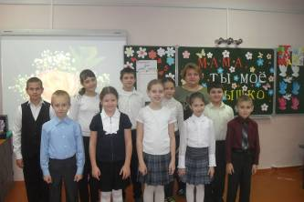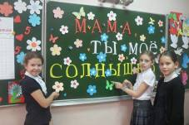

Классный час в 4 классе

«Мама, ты мое солнышко»

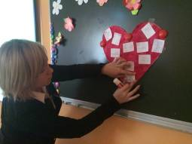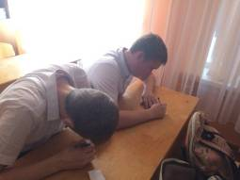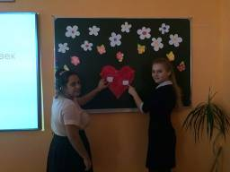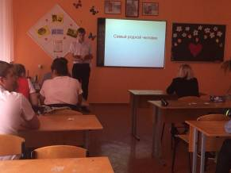

Классный час в 10 классе «Самый родной человек»

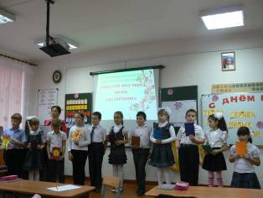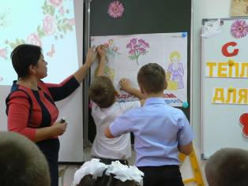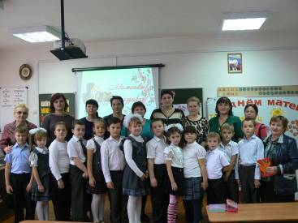

Классный час «Тепло сердец для милых мам», 2 класс